PEVSKI IZZIV »HEAL THE WORLD« NA OŠ PODLEHNIK april, maj 2020

Mentor: Jakob Feguš

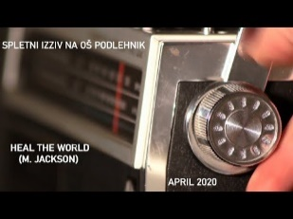
https://youtu.be/WteNutM6Joc

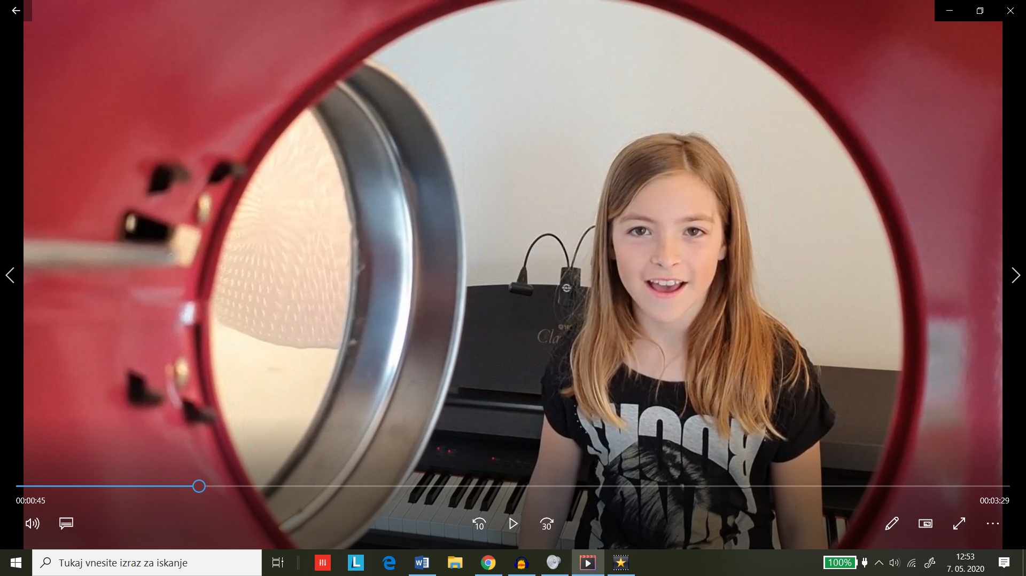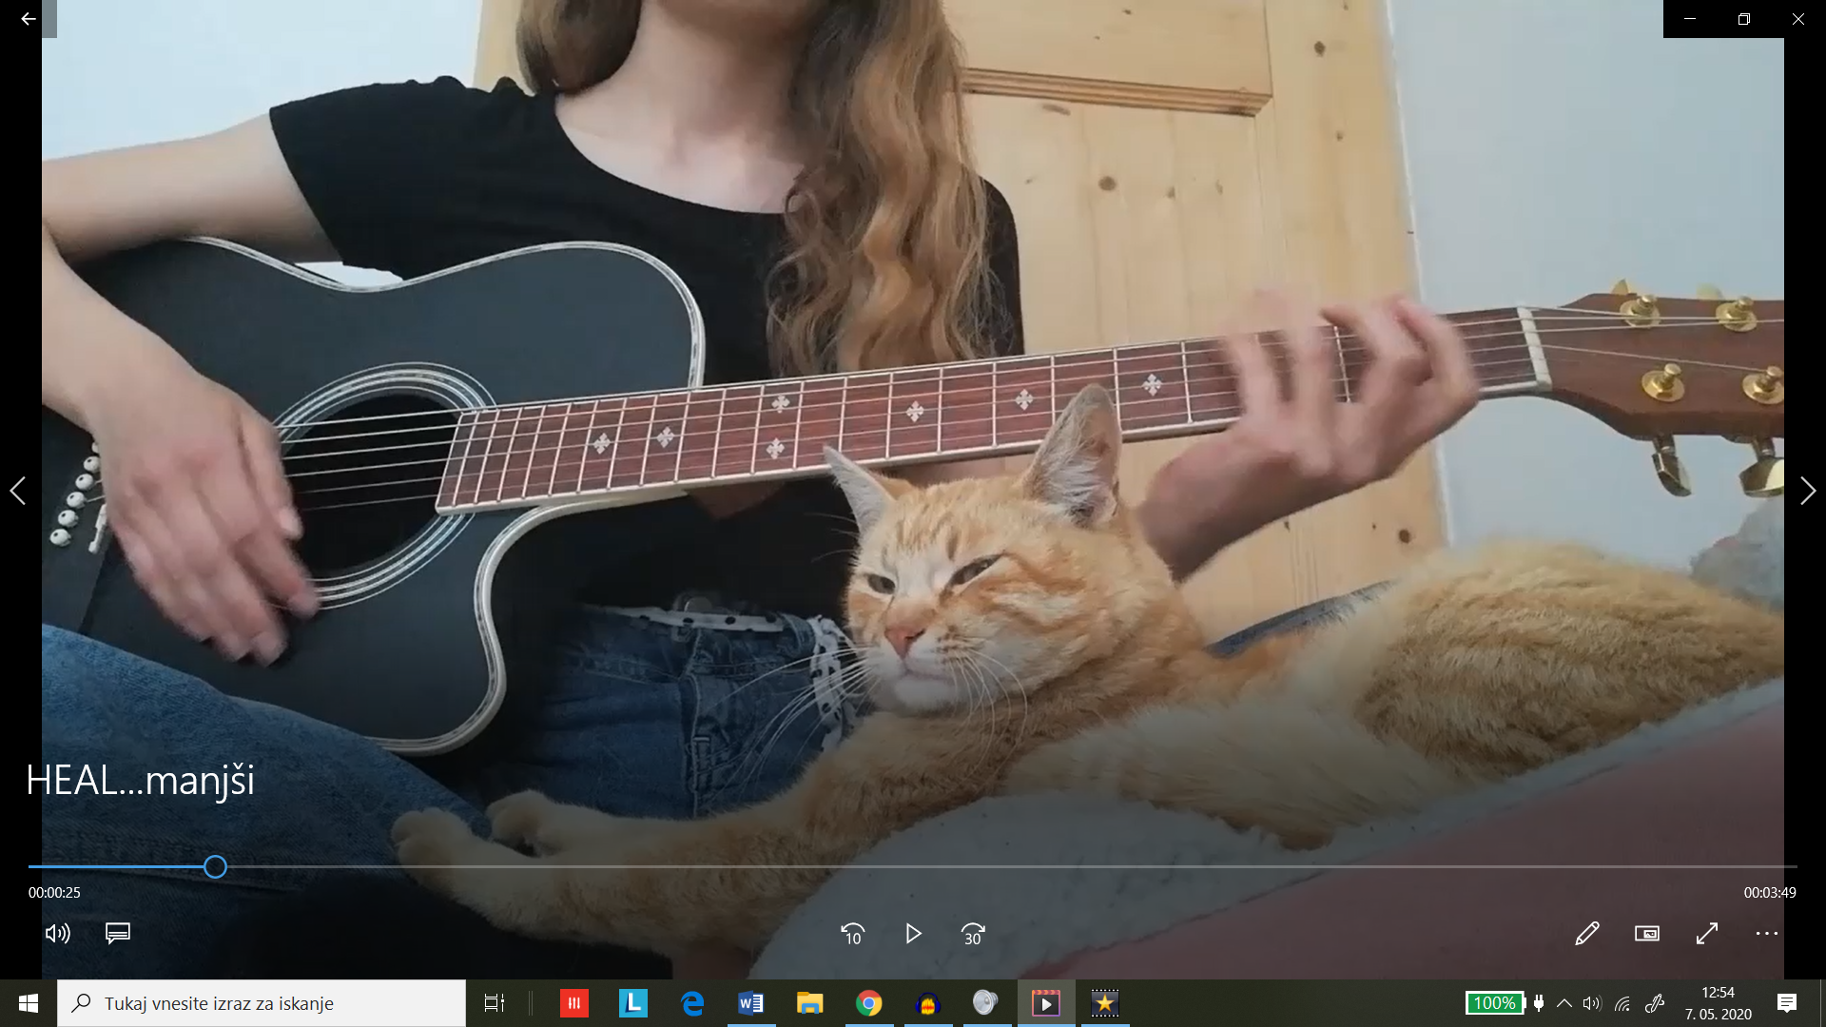

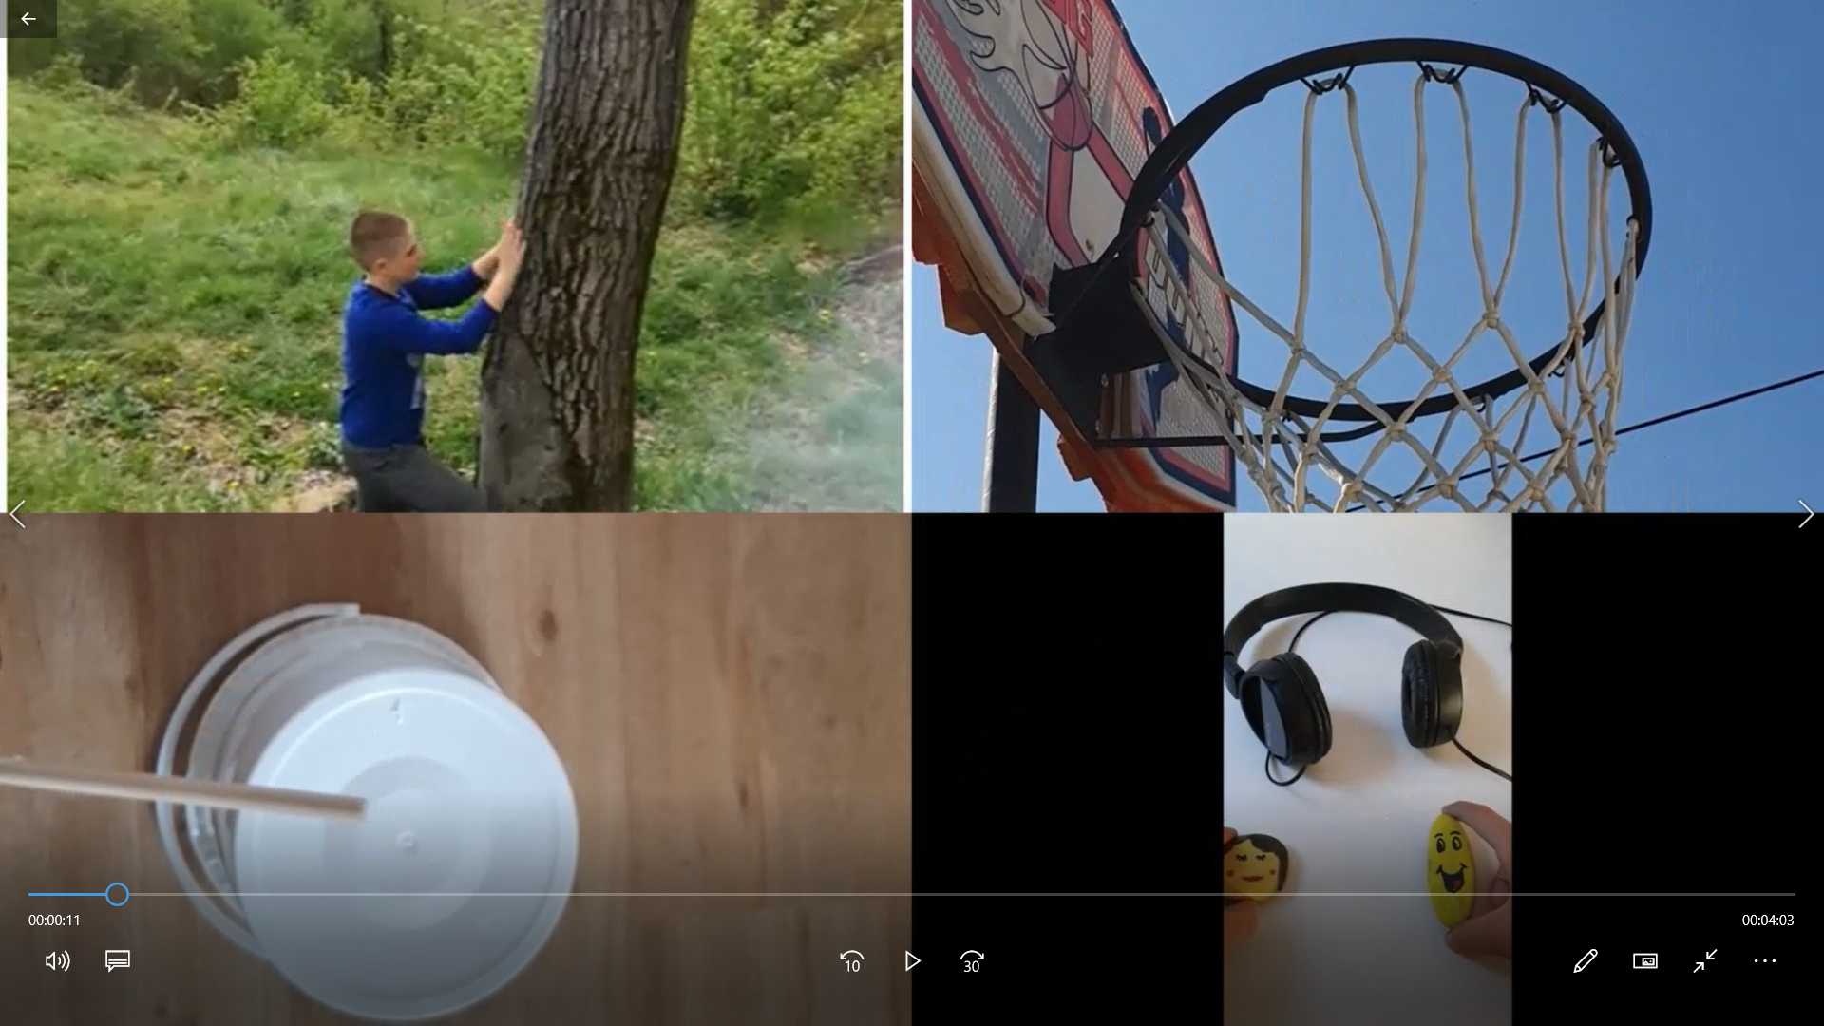

Uporabljena programa:
AUDACITY (zastonj program) 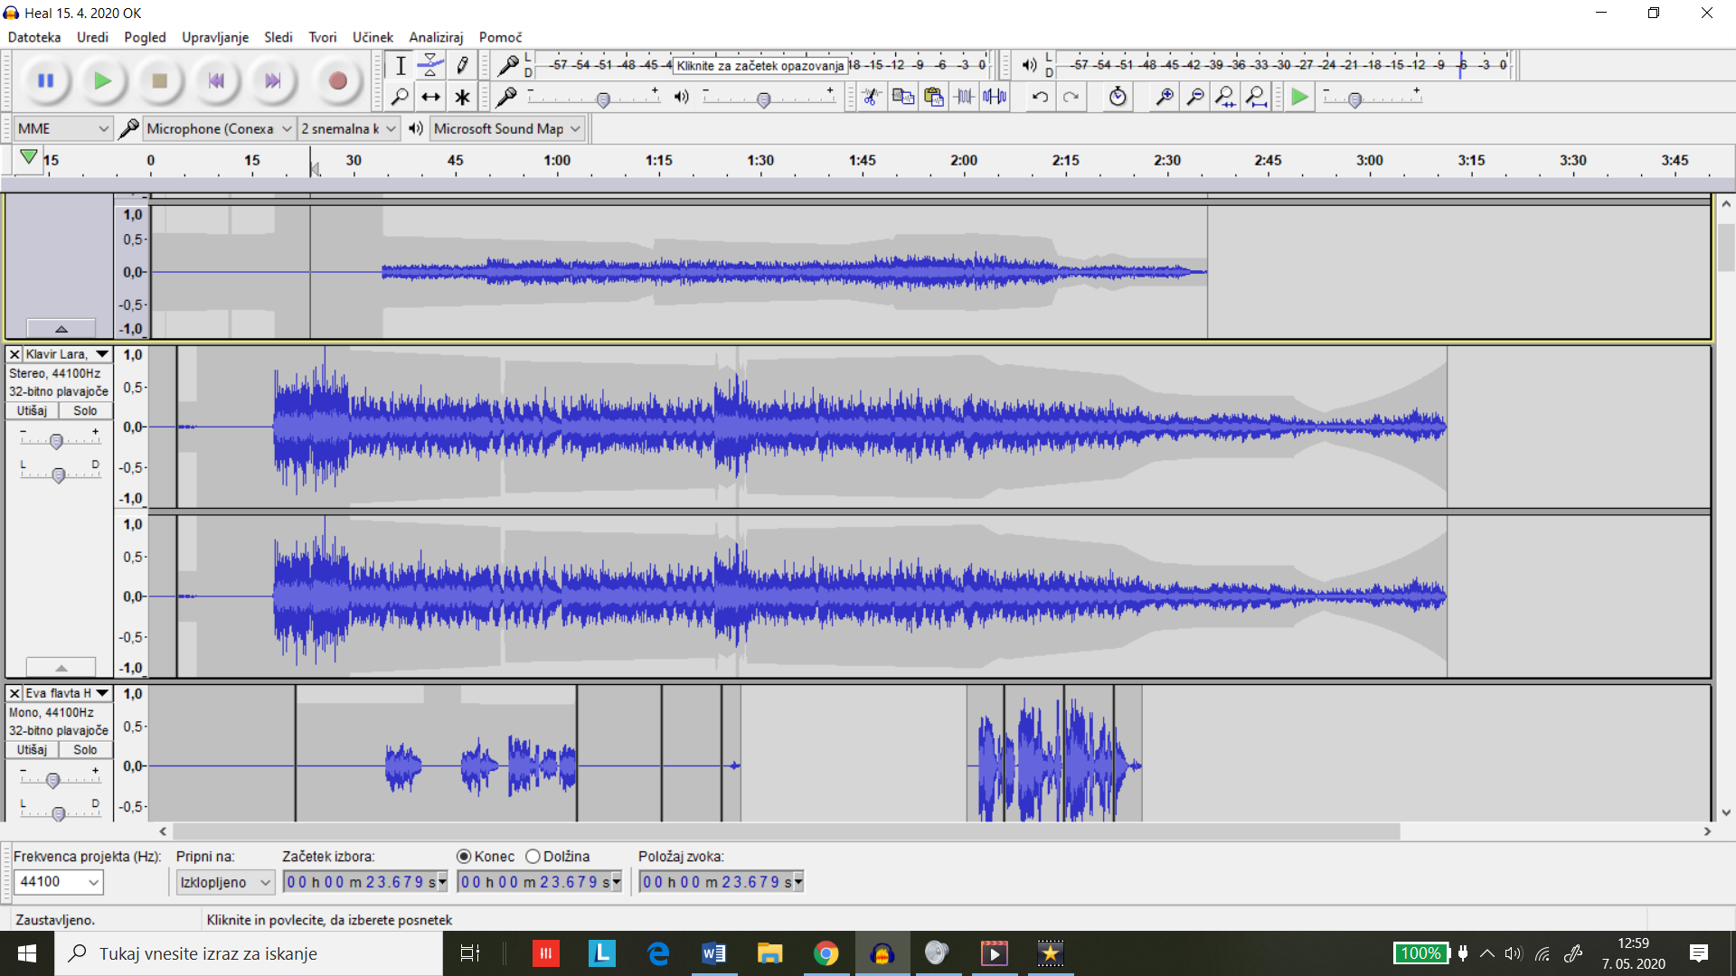

 VIDEOPAD VIDEO EDITOR (delno zastonj program) 